ŠACHOVÁ EXTRALIGA V PARDUBICÍCH

Ve dnech 12. a 13.10. 2019 se v Pardubicích uskuteční 2 zápasy šachové Extraligy. Cílem pardubického extraligového týmu bude zaútočit na medailová umístění.
Harmonogram:
1. kolo, Sobota 12.10. od 14.00: GASCO Pardubice - BŠŠ Frýdek Místek
2. kolo, Neděle 13.10. od 10.00: Slavia Kroměříž - GASCO Pardubice
Místo: Sál Jana Kašpara, Komenského náměstí 125, Pardubice

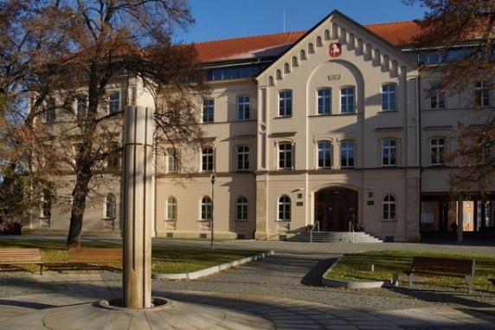
Sestava domácích Pardubic:
1. Ivanchuk Vasyl GM 2686F 1969 C, z
2. Movsesian Sergei GM 2654F 1978 C, z, K
3. Alekseenko Kirill GM 2674F 1997 C, z
4. Hráček Zbyněk GM 2555F 1970 z, ZK
5. Shevchenko Kirill GM 2542F 2002 C
6. Votava Jan GM 2521F 1974 z
7. Pecháč Jerguš GM 2491F 2001 C
8. Petr Martin GM 2460F 1988 z
9. Jirovský Miloš GM 2452F 1974 z
10. Hrabuša Matej IM 2368F 1990 C
11. Roško Luboš FM 2317F 1987 z, OP
12. Ludvík Tomáš FM 2305F 2002
13. Lahner Jakub FM 2300F 1984
14. Buločkin Martin 2104F 2002
15. Mojžíš Martin 2002F 1972
16. Rosenbaum Pavel 1961F 1968
17. Dudek Vladimír 1689 1973
Všichni jste srdečně zváni, přijďte náš tým podpořit a fandit !!!

